
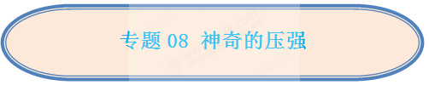
☞知识点1 压力

1、定义：物理学中，把垂直作用在物体表面上的力叫压力；
2、产生条件：相互接触且发生挤压的物体之间才有压力；
3、方向：总是垂直于受力面，并指向受力物体内部；
4、大小：并不都是由重力产生，因此可能不等于重力，有时甚至与重力无关；
5、压力与重力的区别
 | 重力 | 压力
定义 | 由于地球的吸引而使物体受到的力 | 垂直作用在物体表面上的力
产生原因 | 地球的吸引 | 物体间相互挤压而产生
方向 | 总是竖直向下 | 垂直于受力面
大小 | 与物体的质量成正比 | 与物体的挤压程度有关
作用点 | 物体的重心 | 受力物体的表面
施力物体 | 地球 | 施加压力的物体
联系 | ①通常情况下，静止在水平地面上的物体，重力的大小等于物体对地面的压力；②有时候压力不一定是由于物体受到重力而引起的；

例1 （2018•安徽）我们知道，一对作用力与反作用力总是大小相等，方向相反。如图所示，重25N的长方体物块甲放在水平桌面上，另一重10N的长方体物块乙放在物块甲上。则下列说法正确的是（ ）
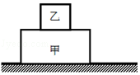
A．物块乙所受的合力为10N
B．物块乙对物块甲的压力为15N [来源:Zxxk.Com]
C．桌面受到物块甲的压力为15N
D．桌面对物块甲的支持力为35N
【答案】D
【解析】
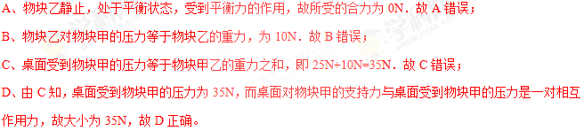
例2 （2018•娄底）社团活动在娄底各校轰轰烈烈开展，小明参加了杂技社团，他常常在平整松软的土地上练习单脚站立和单手倒立。当他单脚站立时，在地面上留下了一个凹陷的鞋印，单手倒立时留下了一个凹陷的手掌印，那么（ ）
A．单脚站立时对地面的压力大于单手倒立时对地面的压力
B．单脚站立时对地面的压力小于单手倒立时对地面的压力
C．手掌印凹陷的深度大于鞋印凹陷的深度
D．手掌印凹陷的深度等于鞋印凹陷的深度
【答案】C
【解析】
在水平地面上单脚站立或单手倒立度地面的压力不变，都等于人体的重力；单手的面积小于单脚的面积；根据公式P=可知，单手倒立时对地面的压强大，所以手掌印凹陷的深度大于鞋印凹陷的深度。

☞知识点2 探究影响压力作用效果的因素
1、实验原理：物体受到压力发生形变量越大，压力的作用效果越明显；
2、实验方法：①控制变量法；②转换法；
3、实验过程及结论
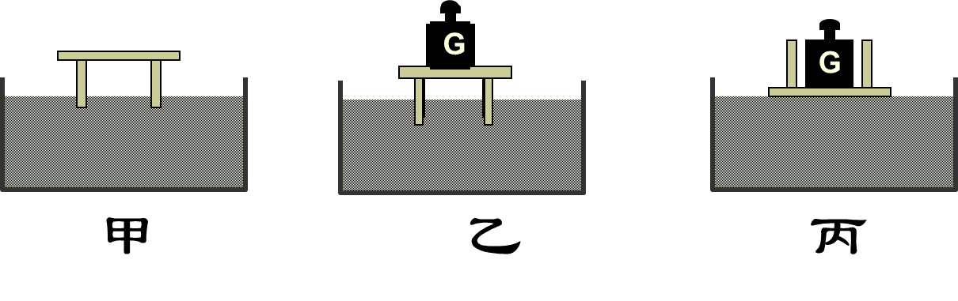
由甲乙得：当受力面积相同时，压力越大，压力作用效果越明显；
由乙丙得：当压力相同时，受力面积越小，压力作用效果越明显；
例1 （2018•武汉）如图所示，在“探究影响压力作用效果的因素”的实验中，下列说法正确的是（ ）
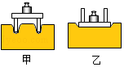
①甲、乙两次实验中，小桌对海绵压力的大小相等
②甲图中小桌对海绵压力作用的效果比乙图中的明显
③甲、乙两次实验，说明压力作用的效果跟压力的大小有关
④为了完成整个实验，可以将乙图中的砝码取下来，并将看到的实验现象和甲图中的对比
A．①② B．①②④ C．①③④ D．②③④
【答案】A
【解析】
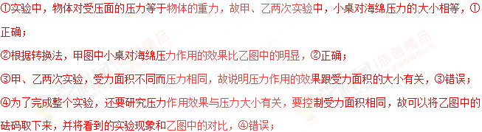
例2 （2018•百色）如图所示，某同学利用小桌、海绵和砝码等器材进行“探究压力的作用效果与哪些因素有关”的实验。
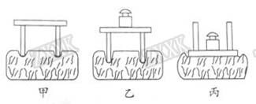
（1）本实验的科学探究方法是 和转换法。
（2）小桌对海绵的压力改变了海绵的 （选填“形状”或“运动状态”）。
（3）为了探究压力作用效果与压力大小的关系，因比较图甲和图乙的实验，可知受力面积相同时，压力 （选填“越大”“越小”），压力的作用效果越明显。
（4）为了探究压力的作用效果与受力面积大小的关系，应比较 两图的实验，可知压力大小相同时，受力面积 （选填“越大”或“越小”），压力的作用效果越明显。
【答案】（1）控制变量法；（2）形状；（3）越大；（4）乙丙；越小
【解析】
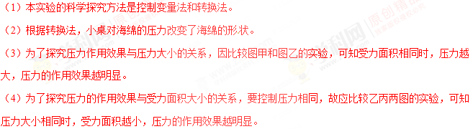

☞知识点3 压强
1、定义：物理学中，把物体表面受到的压力与受力面积的比，叫做压强，用符号P表示；
2、物理意义：表示压力作用效果的物理量；
3、公式：P =$\frac{F}{S}$；
4、单位：国际单位制中，压强的单位是“帕斯卡”简称帕（Pa）1Pa=1N/m²；
5、对压强公式的理解
（1）适用于固体、液体、气体的压强计算；
（2）压强跟压力的大小和受力面积的大小有关；
（3）公式中的受力面积S是指两物体相互接触的那部分面积，而不一定就是受压物体的表面积；
（4）计算过程中，压强、压力、受力面积三者单位要统一；
例1 （2018•湘西州）如图，一个长方体小木块平放在水平桌面上，要测出它对桌面的压强，老师提供的器材有：直尺、天平、量筒。请你选择实验器材，完成下列实验步骤。
（l）测出小木块与桌面的接触面积：用 测量小木块的长和宽，再计算出它的底面积S；
（2）用 测量小木块的质量m；
（3）根据上面的测量结果，写出计算小木块对桌面压强的表达式： _______ 。
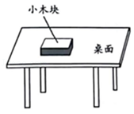
【答案】（1）直尺；（2）天平；（3）p=
【解析】
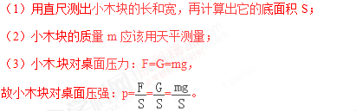
例2 （2018•徐州）制作豆腐过程中，要用重物把豆腐压实，如果重物对豆腐的压力为200N，受力面积为1m2．压实后，30kg豆腐的体积为0.02m3．求：
（1）重物对豆腐的压强；
（2）豆腐的密度。
【答案】200Pa；1.5×10³kg/m³
【解析】
（1）重物对豆腐的压强：
p==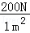=200Pa；
（2）豆腐的密度：
ρ==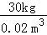=1.5×10³kg/m³。

☞知识点4 增大或减小压强的方法
压强增大或减小的方法 | 增大压强的方法[来源:Zxxk.Com] | 受力面积一定时，增大压力
压强增大或减小的方法 | 增大压强的方法[来源:Zxxk.Com] | 压力一定时，减小受力面积
压强增大或减小的方法 | 增大压强的方法[来源:Zxxk.Com] | 同时增大压力，减小受力面积
压强增大或减小的方法 | 减小压强的方法 | 受力面积一定时，减小压力
压强增大或减小的方法 | 减小压强的方法 | 压力一定时，增大受力面积
压强增大或减小的方法 | 减小压强的方法 | 同时减小压力，增大受力面积
例1 （2018•长春）下列实例中属于增大压强的是（ ）
A．书包用宽的背带 B．菜刀磨得锋利
C．推土机用宽大履带 D．铁轨下铺放枕木
【答案】B
【解析】
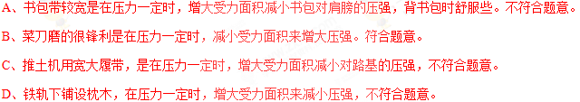
例2 （2018•常德）如图所示的四种动物器官，具有减小压强功能的是（ ）
A．啄木鸟的喙 B．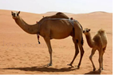骆驼的脚掌
C．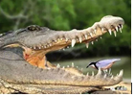鳄鱼的牙齿 D．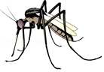蚊子的口器
【答案】B
【解析】
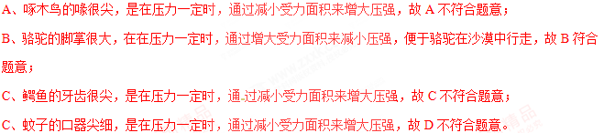

☞知识点5 液体压强的产生和特点
1、液体压强的产生
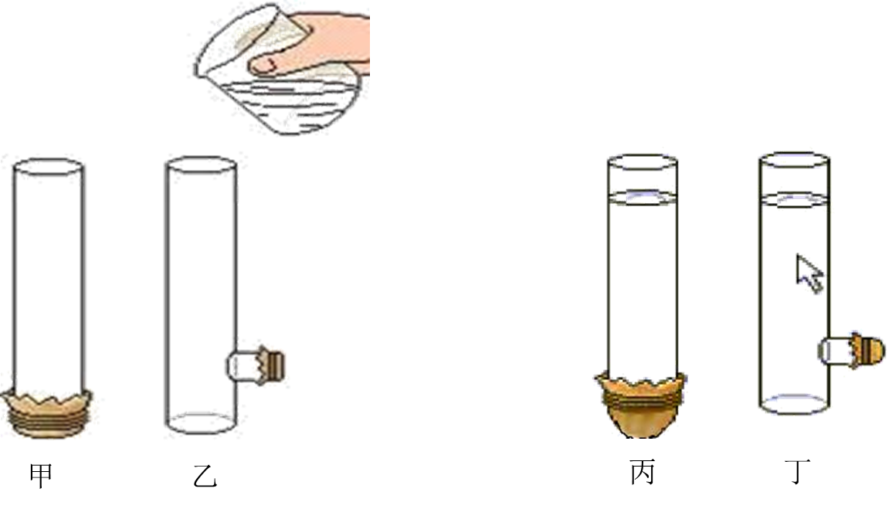
（1）对比甲、丙可知：加水后试管下端橡胶模凸出，表明液体对容器底部有压强；
原因：液体受到重力的作用，会对支撑它的物体有压强；
（2）对比乙、丁可知：加水后试管右端橡胶模凸出，表明液体对容器侧壁有压强；
原因：液体具有流动性，会对阻碍它流散的物体有压强；
2、压强的特点
①液体内部向各个方向都有压强，并且同一深度各个方向的压强相等；
②液体的压强随着深度的增加而增大；
③不同液体的压强还跟液体的密度有关。同一深度时，液体的密度越大，压强越大；
3、压强计
（1）结构：由U形管、橡皮膜、橡皮导管等组成
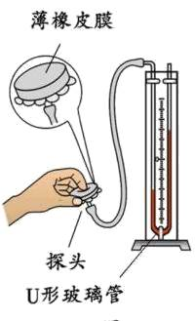
（2）原理：当橡皮膜受到挤压时，U形玻璃管两边液面会出现高度差，压强越大两边的液面高度差也越大；
（3）作用：测量液体内部压强；
例2（2018•邵阳）如图所示，向两支同样的试管中注入质量相等的甲、乙两种液体，发现液面在同一水平线上，比较甲、乙两种液体对试管底部的压强（ ）
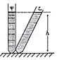
A．甲大 B．乙大 C．一样大 D．无法确定
【答案】A
【解析】
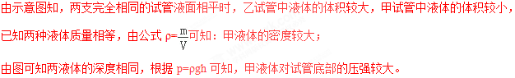
例2 （2018•天门）水平桌面上一平底容器中间用隔板分成左右两部分，隔板中部有一圆孔用橡皮膜封闭。当左右两边分别注入两种不同的液体时，橡皮膜的形状没有发生改变，如图所示，以下说法正确的是（ ）
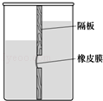
A．橡皮膜左右两边受到液体的压力相等
B．橡皮膜左右两边受到液体的压强相等
C．容器左右两边底部受到液体的压强相等
D．容器左边液体的密度小于右边液体的密度
【答案】AB
【解析】
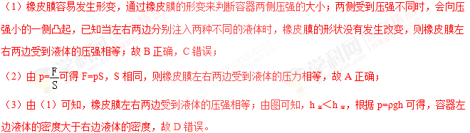

☞知识点6 对压强公式的理解
1、液体压强公式：P =ρgh；
2、从公式中可以看出液体的压强只与深度和液体的密度有关，跟液体的总重力、体积及容器的形状、底面积等都无关；
3、两公式的区别与联系
①P =$\frac{F}{S}$是压强的定义式，也是压强的计算公式，无论固体、液体还是气体都是适用的；
②P =ρgh是通过公式P =$\frac{F}{S}$结合液体的具体特点推导出来的，只适合于计算液体和特殊固体的压强。
4、深度与高度的区别
（1）深度一般指液体的自由液面到液体中某一点的竖直距离；
（2）高度是指点到容器底的竖直距离，
判断出深度的大小是计算液体压强的关键
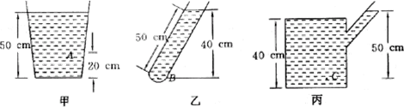
例1（2018•南充）在“研究影响液体内部压强”的实验中：
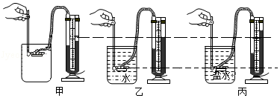
（1）压强计是通过观察U型管的两端液面的 来显示橡皮膜所受压强大小。
（2）比较图甲和图乙，可以初步得出结论：在同种液体中，液体内部压强随液体 的增加而增大。
（3）如果我们要讨论液体内部压强是否与液体密度有关，应选择 进行比较。
（4）已知乙图中U型管左侧液柱高为4cm，右侧液柱高为10cm，则U型管底部受到的液体的压强为 Pa（ρ_{水}=1×10³kg/m³，g=10N/kg）
【答案】（1）两侧液面高度差；（2）深度；（3）乙、丙；（4）1000源: K]
【解析】
（2）比较图甲和图乙，两杯中的液体密度相同、金属盒所处的深度不相同，深度越深，高度差越大，压强越大，可以初步得出结论：在同种液体中，液体内部压强随液体深度的增加而增大。
（3）要讨论液体内部压强是否与液体密度有关，需要控制，液体的深度相同，金属盒的方向相同，液体的密度不同，故选乙、丙两次实验即可；
（4）图乙中U形管的右两侧与大气相通，
则U型管底部受到的液体的压强为右侧液柱产生的压强：
p=ρgh=1×10³kg/m³×10N/kg×0.1m=1000Pa。
例2（2018•眉山）试根据压强是物体所受压力的大小与受力面积之比的定义，推导出密度为ρ的液体，在液面下深度为h处液体产生的压强P的表达式。（已知：重力与质量的比值为g，要求用ρ、h、g表示P）。
【答案】
密度为ρ的液体，在液面下深度为h处液体产生的压强的表达式为p=ρgh。
【解析】
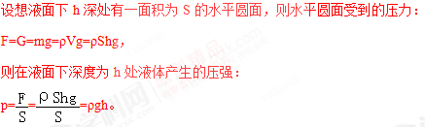

☞知识点7 连通器
1、定义：上端开口，底部互相连通的容器叫连通器；
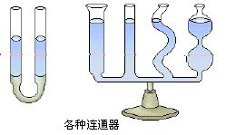
2、原理：连通器内同种液体，当液体静止时，各容器中的液面总保持相平；
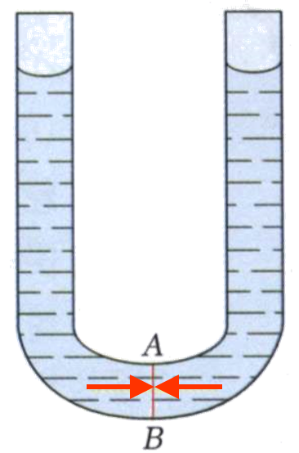
3、应用：船闸、水壶、锅炉水位器、自动饮水器等；
例1 （2018•青岛）下列实验中，能证明大气压强存在的是（ ）
A．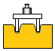如图，将加有砝码的小桌放在海绵上，小桌腿陷入海绵中
B．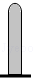如图，将硬纸片盖在装满水的试管口，倒置后水不会流出
C．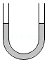如图，将连通器中装入水，当水不流动时，两边的液面相平
D．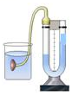如图，将压强计的探头放入水中，U形管两边的液面出现高度差
【答案】B
【解析】
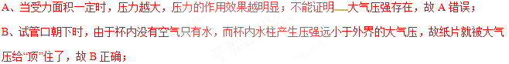
C、上端开口、下端连通的容器称为连通器，连通器内盛同种液体且液体不流动时，各容器中的液面总保持相平，不能证明大气压强存在，故C错误；
D、压强计的探头放入水中后，受到了水给予的压强，使U形管中产生一定的高度差，并通过观察高度差的大小来判断压强的大小，故D错误。
例2 （2018•黑龙江）下列生活现象能说明大气压存在的是（ ）
A．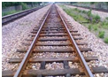火车轨道 B．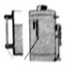锅炉水位计
C．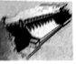拦河大坝 D．用吸管吸饮料
【答案】D
【解析】
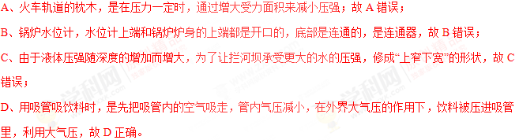

☞知识点8 认识大气压
1、定义：由大气产生的压强叫做大气压强，简称大气压；
2、原因：空气像液体一样受到重力作用，且具有流动性，因此，大气内部向各个方向都有压强
3、大气压存在证明：纸板托水、马德堡半球实验等
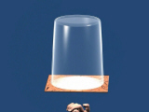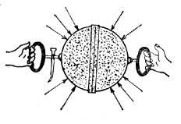
例1 （2018•株洲）下列现象中，与大气压无关的是（ ）
A．用吸管吸饮料 B．马德堡半球实验
C．塑料吸盘“粘”在墙上 D．拦河坝“下宽上窄”
【答案】D
【解析】
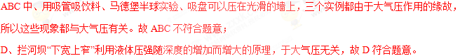
例2 （2018•成都）如图所示的“吸引”现象中，由大气压强引起的是（ ）
A．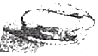拔火罐时玻璃罐吸在皮肤上
B．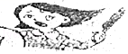塑料梳子吸引干燥的头发
C．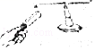条形磁铁吸引小磁针
D．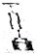两个铅块挤压在一起
【答案】A
【解析】
A、拔火罐使用时，先把酒精在罐内烧一下，罐内空气受热排出，此时迅速把罐扣在皮肤上，使罐内气体温度升高，等到罐内的空气冷却后压强降低，小于外面的大气压，外面的大气压就将罐紧紧地压在皮肤上。因此这是由于大气压强的作用引起的，故A符合题意；
B、塑料梳子和头发摩擦起电，头发和梳子带异种电荷，异种电荷相互吸引，不是大气压引起的，故B不符合题意；
C、条形磁铁吸引小磁针是利用磁极间的相互作用，不是大气压引起的，故C不符合题意；
D、两个铅块挤压在一起是利用分子间的作用力，不是大气压引起的，故D不符合题意。

☞知识点9 测量大气压
1、测量工具
测量大气压的仪器叫气压计；常用水银气压计和金属盒气压计；
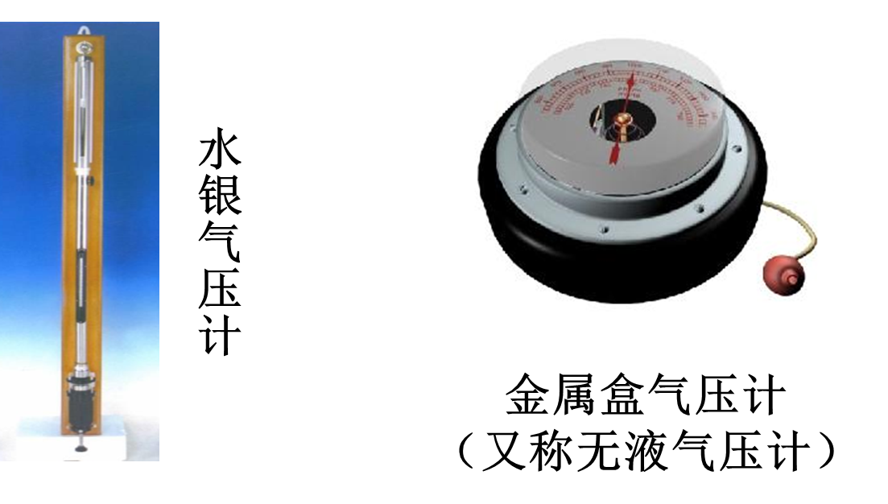
2、托里拆利实验
（1）实验装置
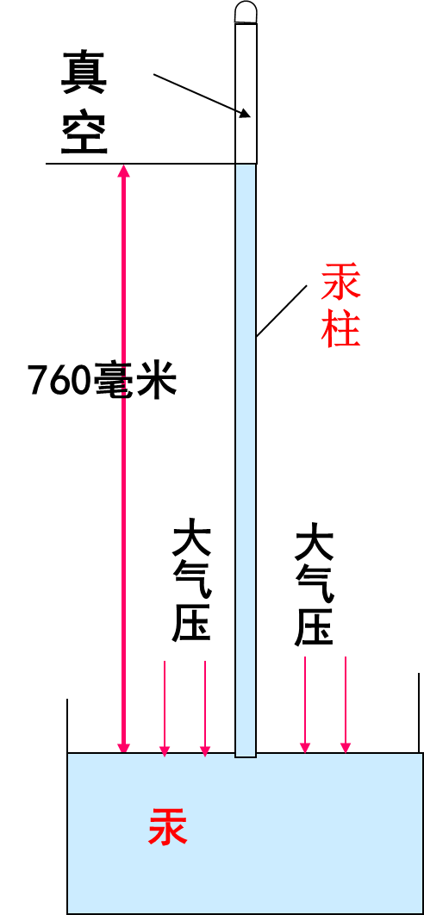
（2）实验原理：玻璃管外的大气压p_{空}支持着管内水银柱，所以管内水银柱产生的压强p_{水银}等于玻璃管外的大气压p_{空}，即p_{空}=p_{水银}，因此只要测出内外水银面的高度差，就可以根据p=ρ_{水银}gh计算出大气压的具体数值；
（3）通常人们把高760mm的水银柱（汞）所产生的压强，作为一个标准大气压；符号是1 atm,
一个标准大气压 = 760mmHg = 1.013x10⁵Pa
3、注意事项
①在托里拆利实验中，玻璃管的粗细、是否倾斜、将玻璃管上提，下压、向水银槽添加水银对测量的结果没有影响，水银柱的高度不变；当玻璃管内进入空气，水银柱降低，测量结果偏小；
②托里拆利中的玻璃管不能太短，要大于760mm,否则测不出大气压的值；
4、大气压与人类生活
（1）大气压强是由于大气层受到重力作用产生的，离地面越高的地方，大气层越薄，大气压强越小；
（2）大气压强随温度、湿度、季节等因素的变化而变化；空气湿度越大，气压越低；冬天气压大于夏天，晴天的气压比阴天高。
（3）液体的沸点随着大气压强的减小而降低，随着大气压强的增大而升高；
例1 （2018•滨州）如图所示，把一根两端开口的细玻璃管，通过橡皮塞插入装有红色水的玻璃瓶中，从管口向瓶内吹入少量气体后，瓶内的水沿玻璃管上升的高度为h。把这个自制气压计从1楼带到5楼的过程中（对瓶子采取了保温措施），观察到管内水柱的高度发生了变化，如表所示，
楼层 | 1 | 2 | 3 | 4 | 5
管内与瓶内水面的高度差/cm | 5 | 5.3 | 5.7 | 6 | 6.3
根据实验现象下列判断错误的是（ ）
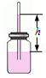
A．往瓶内吹气后，瓶内气压小于瓶外大气压
B．水柱高度h增大，说明大气压降低了
C．上楼的过程中，给瓶子保温是为了避免温度对测量结果的影响
D．水柱高度h越大，瓶内外的气体压强差越大
【答案】A
【解析】
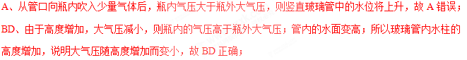
C、由于热胀冷缩会引起玻璃管中水柱的变化影响实验结果，所以在拿着它上下楼时，应保持瓶中的水的温度不变，故C正确；
例2 （2018•无锡）为了测量大气压强，某同学选择的器材有：2.5ml的注射器、0～10N的弹簧测力计、刻度尺和细线，实验步骤如下
（1）如图甲，用刻度尺测出注射器有刻度部分的长度L= cm。
（2）如图乙，把注射器活塞推推至筒的底端，用橡皮帽封住注射器的小孔，水平向右慢慢拉动注射器简，当注射器中的活塞开始滑动时，记录弹簧测力计的示数F= N。
（3）该同学所测得的大气压强值为 Pa。
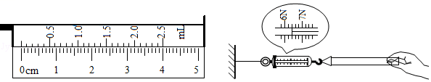
【答案】（1）4.00；（2）6.4；（3）1.024×10⁵Pa。
【解析】
